愛美是天性，女人喜歡穿高跟鞋是有科學根據的，由統計結果，如果t＝軀幹長÷身高(公分)，且滿足方程式t(t+1)＝1時，人的外表比例是最美的 (p.s軀幹長是由肚臍到腳底的距離)。
非選擇題3.請問t值是多少呢？請以小數表示。
(≒1.414、≒1.732、≒2.236、≒2.449)

3分
0.618

2分
寫出t=(-1)/2及 (--1)/2 兩個答案

1分
寫出計算式，如t²+t-1=0，或嘗試計算及化解方程式

0分
其它答案
【等高線地圖】
地圖上有所謂的等高線，所謂等高線就是把地形上海拔高度皆相等的地方連起來的線，等高線讓我們能把平面的圖，表現出立體地形。
等高線的畫法是假想由許多水平面橫切過地表面而形成的切線，投影在「基準水準面」所形成的曲線，請看下圖回答以下的問題：
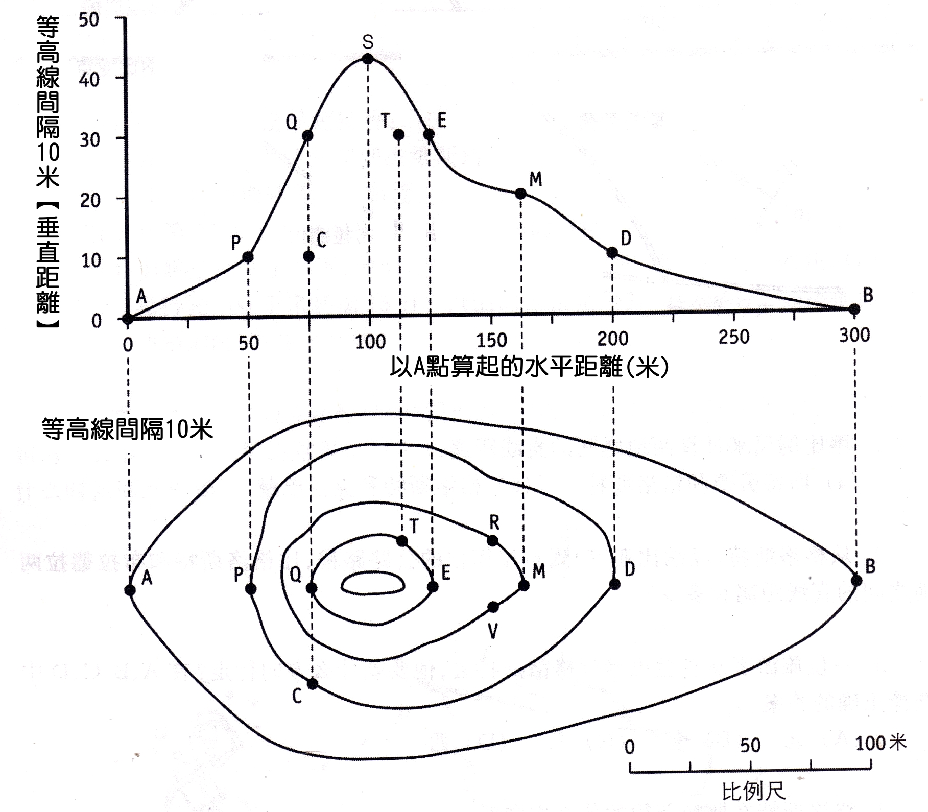
非選擇題4. 若K點與A點水平距離約為100米，且比A點高出30米，請在答案卷的圖內，標出K點的位置
3分：完整標出2個K點的位置或其中一個K點的位置
2分：標出或其中一個K點的位置
1分：在題目的地形圖上標出K點的位置
0分：其它答案

4分：
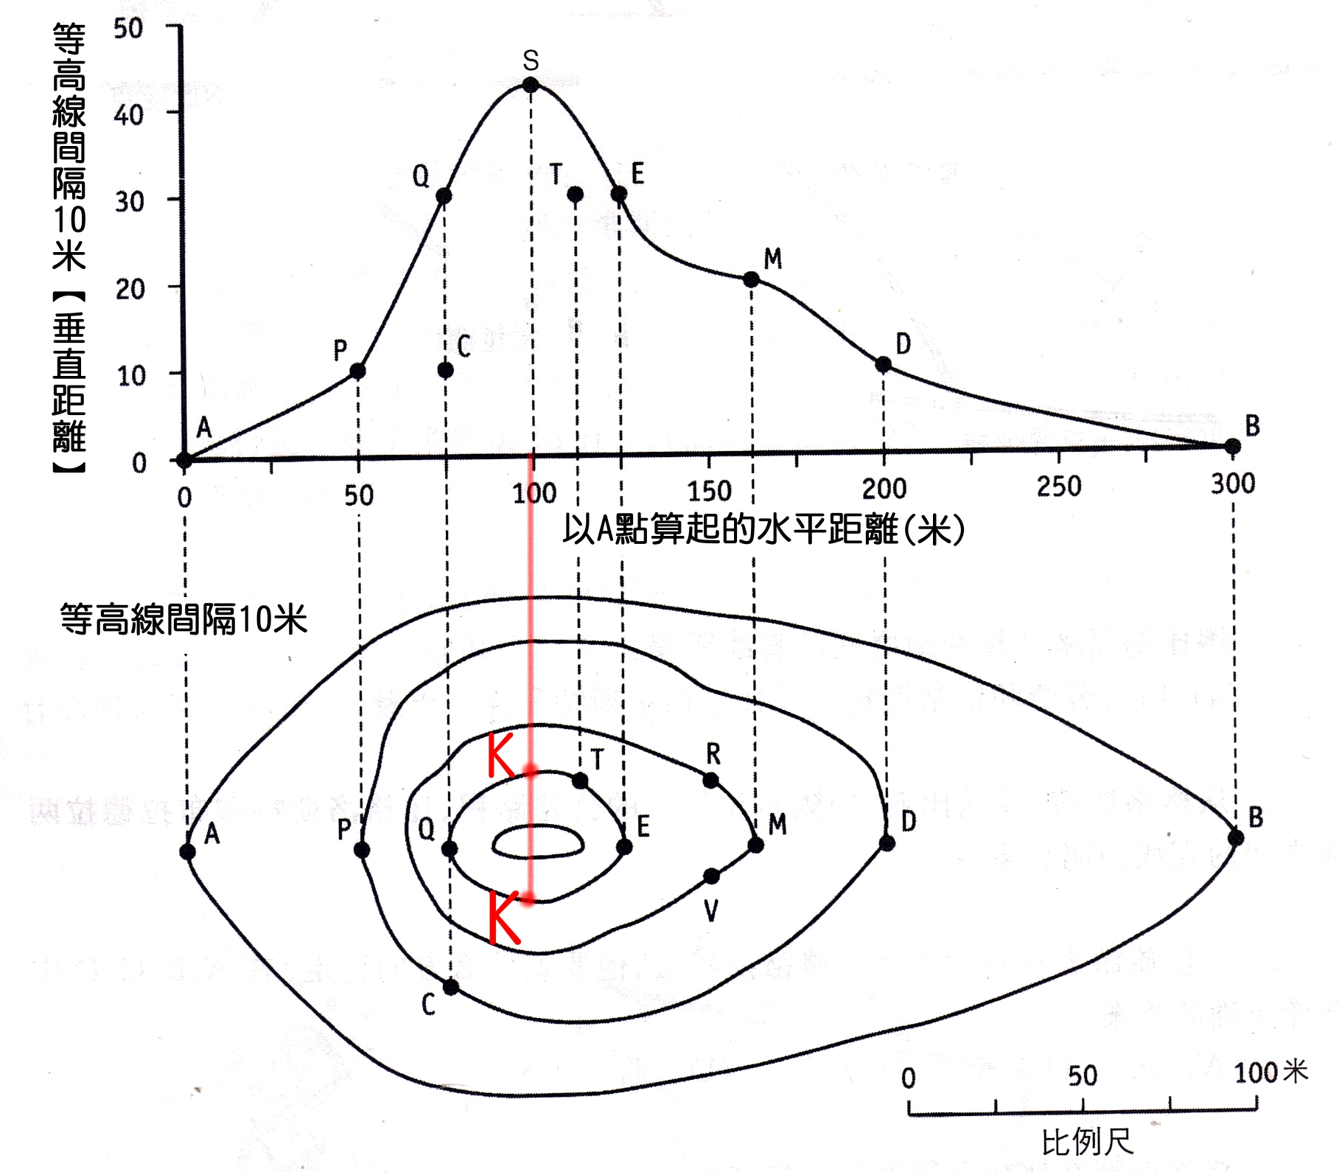
2分：
K
1分：

K
0分
其它答案

